**Домашнее задание**

**Теория (вопросы)**

1. Что такое класс?

Класс – это шаблон для объекта, который описывает его поведение.

1. Что такое поля класса?

Поля класса – это переменные, принадлежащие какому-либо классу.

1. Что такое экземпляр класса?

Экземпляр класса - это объект, являющийся представителем какого-либо класса.

1. Какие особенности статическое переменной вы знаете?

Статическая переменная обозначается ключевым словом static и принадлежит всему классу, а не определенному объекту. Для вызова переменной static не нужно обращаться к имени объекта.

1. Что такое возвращаемое значение метода? С помощью какого ключевого слова оно возвращается?

Возвращаемое значение метода – это результат выполнения метода, данные, которые приходят на его место после вызова. Возвращается с помощью ключевого слова return.

1. Что такое входные параметры метода?

Входные параметры метода – это данные, которые передаются методу, и метод совершает над ними какие-либо действия.

1. Что такое конструктор?

Конструктор – это специальный метод, который вызывается при создании объекта.

1. Что означает ключевое слово this?

this указывает на объект, с которым мы работаем.

**Практика**

1. Создайте свое приложение для автопарка. В нем должен быть класс “Машина”, у каждой из которых будет свой цвет и марка. Создайте три разных машины и выведите на экран их цвет и марку.

*Подтверждение выполнения:* **пришли скрин с запущенным приложением и результат в терминале**

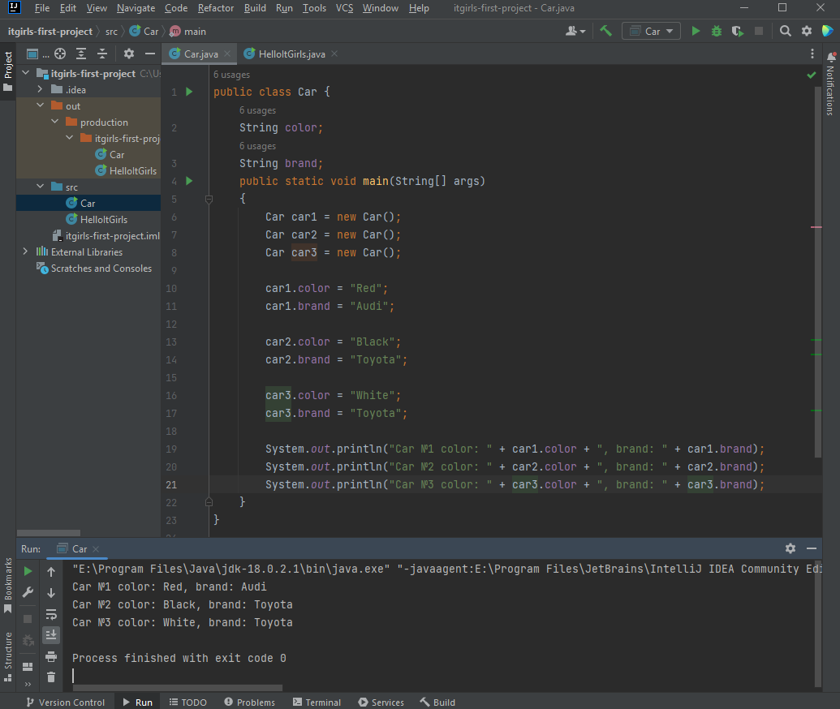

1. Добавьте своим машинам возможность ехать и тормозить с помощью методов. Продемонстрируйте это действие на экране для каждой машины, добавив название марки автомобиля.

*Подтверждение выполнения:* **пришли скрин с запущенным приложением и результат в терминале**

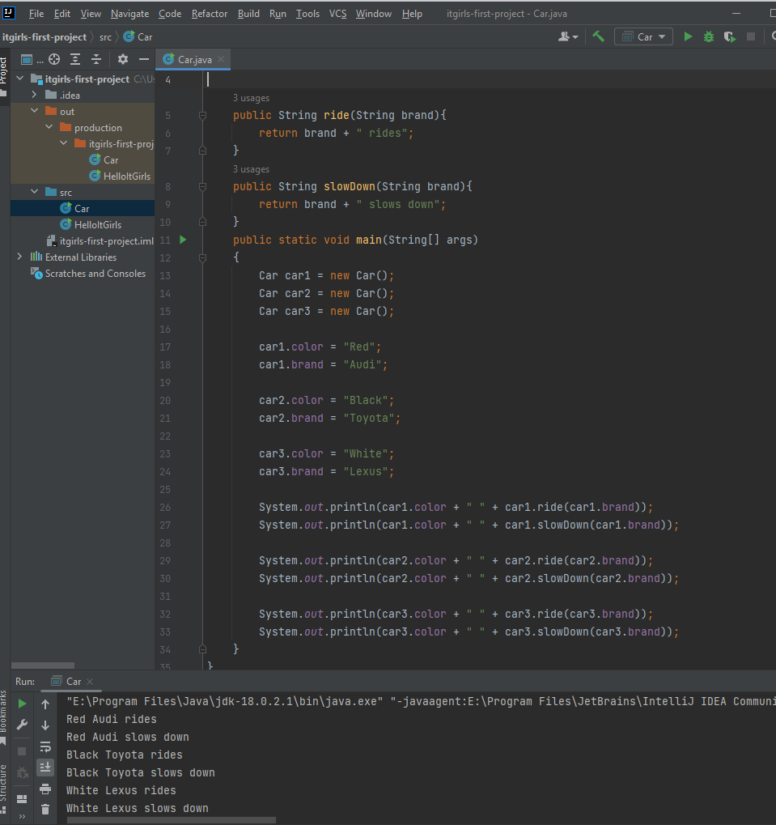

1. Добавьте два конструктора - один с параметрами, другой без них. Задайте свойства, цвет и марку, для автомобилей разными способами, используя оба конструктора. На экран выведите цвет и марку автомобиля.

*Подтверждение выполнения:* **пришли скрин с запущенным приложением и результат в терминале**

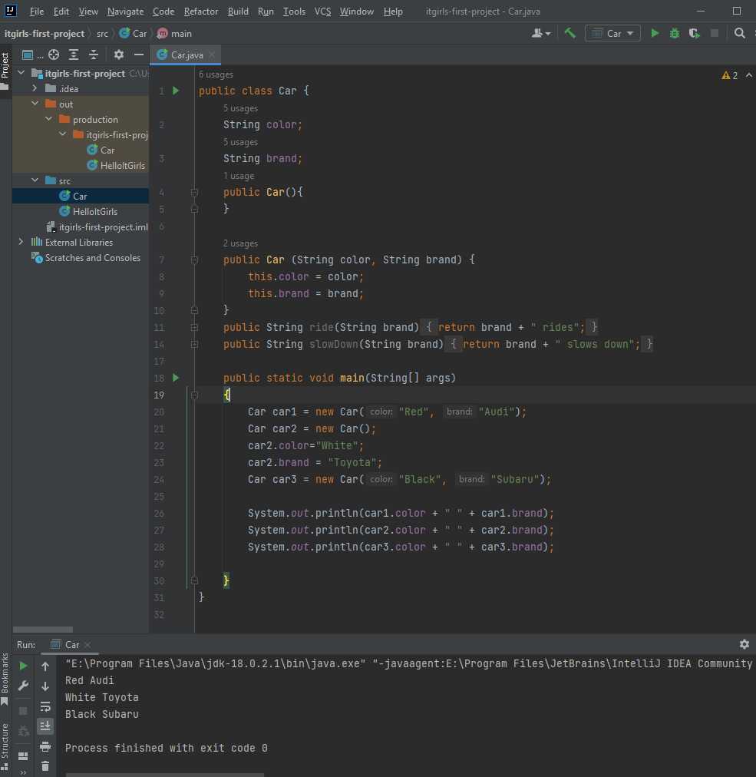

Думаю, мне близка мотивация «от». Меня привлекает то, что в IT есть постоянное развитие, нужно что-то изучать, обновлять знания, а также мне интересно видеть реальный результат своей работы. Также хотелось бы иметь возможность удаленно работать.